ПРАКТИЧНА РОБОТА №5

Розрахунок п'єзоелектричного перетворювача
Кількість електрики, що виникла на площинах пластини при прикладенні однорідної розтягуючої (стискаючої) сили, знаходять за таких умов.
- Сила F направлена вздовж електричної осі:
$$Q=k_{1}F_{x}\text{.}$$ | (5.1)
- Сила F_{x} направлена вздовж механічної осі:
$$Q=−k_{1}\frac{S_{x}}{S_{y}}F_{y},$$ | (5.2)
де Q – електричний заряд, Кл; F_{x}, F_{y} – сили, що діють перпендикулярно до оптичної осі пластини, Н; S_{x}, S_{y} – площі поверхонь, перпендикулярних до відповідних осей; k₁ – п'єзоелектрична стала (для кварцу 2,14⋅10⁻¹² Кл/Н).
В п'єзоелектричних приладах звичайно вимірюють не заряд Q, а напругу U, яка розвивається на ємності, що утворена обкладками пластини:
$$U=\frac{Q}{C},$$ | (5.4)
де С – власна ємність п'єзопластини;
$$C=\frac{ε⋅S_{x}}{d};$$ | (5.5)
ε=ε_{k}ε₀, де ε_{k} =3,5 – діелектрична стала для кварцу; S_{x}, d – відповідно площа та товщина-поверхні пластини; ε₀ – діелектрична стала вакууму (8,85⋅10⁻¹² Ф/м).
Підставивши в формулу (5.4) значення С і Q (з формул (5.1) і (5.5)), дістанемо значення напруги, яка виникає в пластині в момент прикладення сили:
$$U=\frac{k_{1}{\text{dF}}_{x}}{ε⋅S_{x}}\text{.}$$ | (5.6)
В реальних умовах перетворювач вмикають в спеціальні вимірювальні схеми, а тому паралельно його власній ємності С будуть ввімкнені ємності, наприклад, вхідного кола підсилювача С_{вх}, з’єднувального кабелю С_{к}. В цьому разі напруга, яку розвиває перетворювач, зменшиться і згідно з формулою (8.4) становитиме
$$U=\frac{Q}{C+C_{\text{вх}}+C_{к}}\text{.}$$ | (5.7)
З (5.7) випливає: щоб отримати максимальну напругу і найбільшу чутливість, слід прагнути до того, щоб кожна з складових сумарної ємності була якомога меншою.
Основна трудність при вимірюванні напруги – її безперервний спад у часі через витікання заряду з пластин. Розглянемо це явище, дослідивши принципову схему п'єзоелектричного приладу для вимірювання сил (рис. 15, а). Через електроди, заряджені від’ємним зарядом, грані з'єднуються з підсилювачем.
Ємність С∑ між частиною перетворювача, що несе заряд, і землею містить такі складові:
– ємність між гранями кварцової пластини С;
– ємність з'єднувального кабелю С_{к};
– вхідна ємність підсилювача С_{вх}.
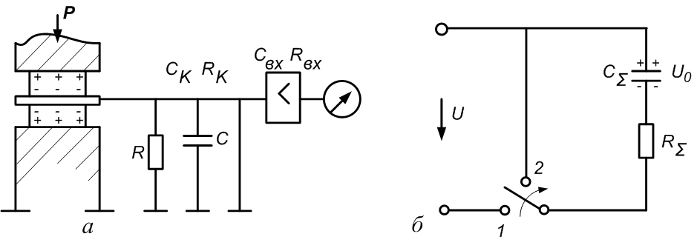
Рис. 15. Принципова (а) та еквівалентна (б) схеми
п'єзоелектричного приладу для вимірювання сили
Опір R∑ складається з таких компонентів:
– поверхневий та об'ємний опори кварцу R;
– опір ізоляції з'єднувального кабелю R_{к};
– вхідний опір підсилювача R_{вх}.
Зазначену схему можна звести до еквівалентної схеми (рис. 15, б), що складається з конденсатора С∑, розряд якого через опір R∑ можна розглядати як витік заряду пластини п'єзоперетворювача.
Приклад 8.1. Визначити напругу між обкладками кварцового п'єзоелектричного перетворювача, якщо діє сила F=1 кгс=9,81 Н, площа пластини S_{x}=5 см²=5⋅10⁻⁴ м², а її товщина d=0,5 см=0,005 м.
Розв'язання. Ємність п'єзоелектричного перетворювача
$$C=\frac{ε⋅S_{x}}{d}=\frac{3,5⋅8,\text{85}⋅{\text{10}}^{−\text{12}}⋅5⋅{\text{10}}^{−4}}{5⋅{\text{10}}^{−3}}=3,1⋅{\text{10}}^{−\text{12}}Ф\text{.}$$
Необхідна напруга
$$U=\frac{Q}{C}=\frac{{\text{kF}}_{x}}{C}=\frac{2,\text{14}⋅{\text{10}}^{−\text{12}}⋅9,\text{81}}{3,1⋅{\text{10}}^{−\text{12}}}=6,8В\text{.}$$
Проте ця напруга не може бути безпосередньо виміряна приладом, який споживає потужність, оскільки він розряджатиме п'єзоелемент навіть в процесі створення зарядів. Тому напруга, що знімається з п'єзоперетворювача, звичайно подається на спеціальну електронну лампу з малою вхідною ємністю і надзвичайно великим вхідним опором. Принципову схему такого підключення показано на рис. 16. Зі схеми бачимо, що паралельно пластині п'єзоперетворювача приєднано ємність вимірювальної схеми С_{сх}, яка складається з ємності з’єднувального дроту (відносно заземленої схеми) і вхідної ємності підсилювача.
З врахуванням шунтуючого впливу ємності С_{сх} напруга, яка знімається з п'єзоперетворювача, буде дорівнювати
$$U=\frac{Q}{C+C_{\text{cx}}}=\frac{{\text{kF}}_{x}}{C+C_{\text{cx}}}\text{.}$$ | (5.11)
Рис. 16. З'єднання п'єзоперетворювача з входом підсилювача
Приклад 8.2. Визначити напругу, що знімається з п'єзоперетворювача, за даними, наведеними в прикладі 8.1, якщо ємність схеми С_{сх} = 4⋅10⁻¹² Ф.
Розв'язання.
$$U=\frac{2,\text{14}⋅{\text{10}}^{−\text{12}}⋅9,\text{81}}{3,1⋅{\text{10}}^{−\text{12}}+4⋅{\text{10}}^{−\text{12}}}=2,\text{96}В\text{.}$$
Наявність шунтуючої ємності приводить до значного зниження сигналу, що знімається з п'єзоелемента.
Приклад 8.3. Визначити напругу, що виникає між обкладками п'єзоелектричного перетворювача з розмірами, наведеними в прикладі 8.1, за такої умови: тиск F_{x}, який діє на його гранях, дорівнює 10 кгс/см²=9,81⋅10⁵ Н/м для випадку С_{cx}=0. Обчислити значення С_{cx}, при якому напруга, що знімається з п'єзоперетворювача і подається на вхід підсилювача, не перевищує 8 В.
Розв'язання. При С_{cx}=0 напруга
$$U=\frac{Q}{C}=\frac{{\text{kF}}_{x}S_{x}}{C}=\frac{2,\text{14}⋅{\text{10}}^{−\text{12}}⋅9,\text{81}⋅{\text{10}}^{5}⋅5⋅{\text{10}}^{−4}}{3,1⋅{\text{10}}^{−\text{12}}}=\text{339}В\text{.}$$
Необхідне значення С_{сх} при U=8 В визначимо з (8.11):
$$C_{\text{cx}}=\frac{Q}{U}−C=\frac{2,\text{14}⋅{\text{10}}^{−\text{12}}⋅9,\text{81}⋅{\text{10}}^{5}⋅5⋅{\text{10}}^{−4}}{8}−3,1⋅{\text{10}}^{−\text{12}}=\text{128}\text{пФ}\text{.}$$

